Pressmeddelande 2016-01-20

**Retail United fortsätter växa – rekryterar två och söker client director**

**Retail United grundades 2014 när Locomotiv och Brand Support gick ihop och samtidigt knöt till sig Agenda Retail. Därmed bildades en fullservicebyrå inom retail med specialistkunskap om hela processen från säljkår, kedja och butik, till shopper. Verksamheten växer och nyligen rekryterades projektledaren Robert Rehbach och Fredrika Wiktorin, sistaårsstudent på Handelshögskolans Center for Retailing.**

Sonys båda affärsområden Mobile och Electronics anlitar i dag Retail United för sin säljdrivande kommunikation.30 fältsäljare i Danmark, Finland, Norge och Sverige är anställda i uppdraget, och teamet leds av en erfaren projektledare: Robert Rehbach, som nyligen rekryterades till byrån.

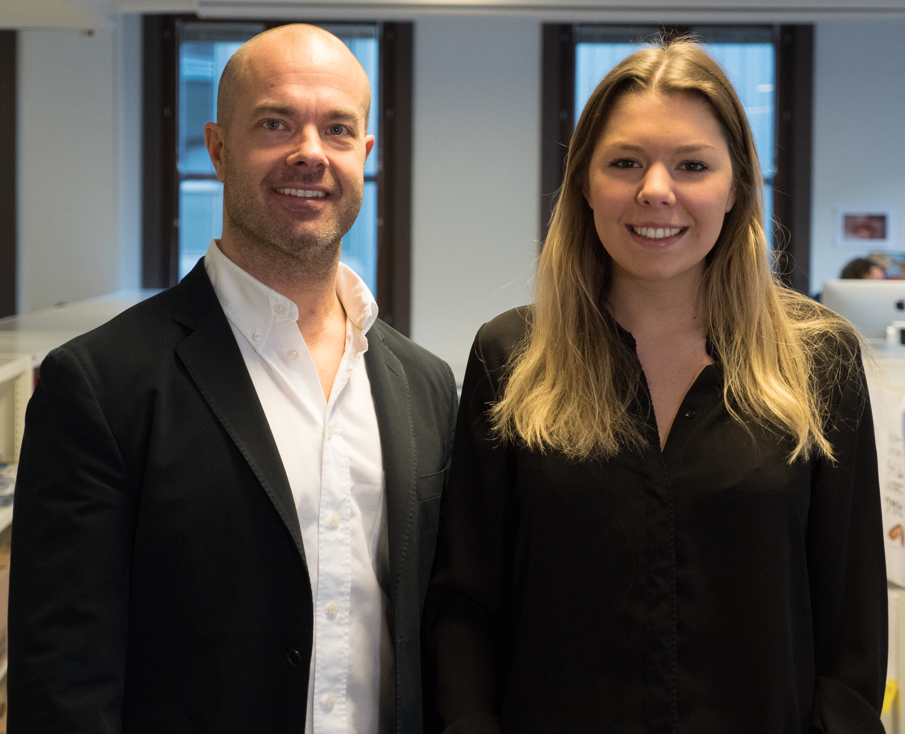Robert Rehbach har lång erfarenhet inom retail, försäljning och ledarskap. Han har jobbat 15 år i olika ledande positioner samt som säljare, främst inom elektronik och telekom. Han kommer närmast från Content Talarbyrån där han var vd.

– Jag älskar verkligen retail och vill vara med och bygga Retail United till Nordens främsta retailbyrå. Chansen att få jobba med Sony, en av världens största aktörer inom hemelektronik, var också en stark drivkraft, säger Robert Rehbach.

Fredrika Wiktorin kommer under sitt sista år vid Center for Retailing på Handelshögskolan i Stockholm att förstärka Retail United i ett internship med inriktning på analys och research.

– Med Fredrika får vi in mer modern akademisk kunskap samtidigt som vi stärker vår digitala kompetens. säger Andreas Broman, vd för Retail United.

Efter dessa rekryteringar är teamet komplett med undantag för en client director som ska vara med och leda det strategiska arbetet på byrån samt utveckla befintliga kundrelationer och skapa nya.

– Vi söker någon som har flera års erfarenhet som kundansvarig på byrå, gärna inom retail, som har ett naturligt kundfokus och som gillar att göra affärer, säger Andreas Broman.

**För mer information, kontakta:**

Andreas Broman, [andreas.broman@retailunited.se](mailto:andreas.broman@retailunited.se) eller 072-888 18 66.